- DATOS DEL INFORME
Servicio :
Disposición Final Hospitalarios Recolección, Barrido y Limpieza – ASE # _________
X
Período de análisis: Septiembre 2019

- DESARROLLO DEL INFORME

* Describa aquí todas las actividades de supervisión y control planificadas, teniendo en cuenta los informes de Interventorías, Convenios, Operadores o prestadores del servicio e informes de visitas administrativas y de campo, Estados financieros e Indicadores.

El presente informe consolida la información y las evidencias de las actividades realizadas en el periodo, de acuerdo con lo establecido en el plan de supervisión y control para el servicio de hospitalarios.

Revisión del informe mensual de la interventoría para análisis de los resultados de verificación, seguimiento y control del componente de RECOLECCION Y TRANSPORTE del servicio de residuos hospitalarios. Cuando amerite se realizará visita de campo administrativa o de campo.

  - RECOLECCIÓN Y TRANSPORTE:

Según el reporte presentado por el concesionario UT ECOCAPITAL, para el mes de septiembre de 2019 se recolectaron y transportaron alrededor de 1.211 toneladas de residuos hospitalarios infecciosos, siendo las localidades de Chapinero, Usaquén y Teusaquillo las de mayor producción de residuos biosanitarios. Así mismo y como se detalla en la Figura 1, los grandes generadores presentan el 66% de la producción total de dichos residuos, mas el 44% restante corresponden a las categorías de menor producción, las cuales por el contrario, representan un número significativo de usuarios del servicio.

En cuanto a los residuos anatomopatológicos, cortopunzantes y de animales, estos representan el 13,6%, 2,75% y 0,84% del total de residuos recolectados y transportados respectivamente.

Figura 1. Residuos recolectados y transportados del mes de septiembre / localidad / clase de generador

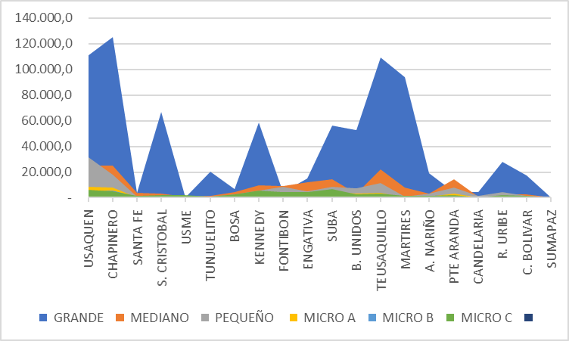
Fuente: Elaboración propia

Figura 2. Total de residuos recolectados y transportados vigencias 2012 – Agosto 2019

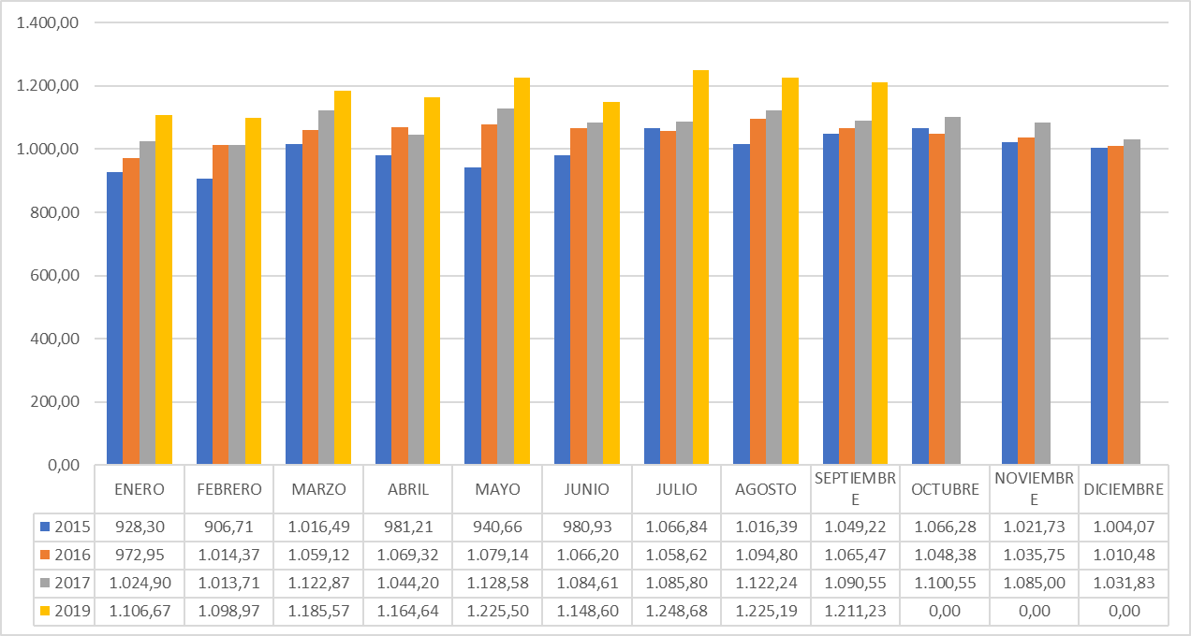
Fuente: Elaboración propia

Tabla 1 Cantidad de residuos recolectados y transportados por localidad durante el periodo
Localidad | Total residuos (Kg)
Usaquén | 186.751
Chapinero | 186.340
Santafé | 10.919
San Cristóbal | 73.237
Usme | 4.328
Tunjuelito | 24.458
Bosa | 17.628
Kennedy | 84.004
Fontibón | 30.951
Engativá | 39.820
Suba | 94.796
Barrios Unidos | 70.729
Teusaquillo | 151.954
Mártires | 105.428
Antonio Nariño | 27.629
Puente Aranda | 32.933
Candelaria | 7.513
Rafael Uribe | 37.752
Ciudad Bolívar | 23.693
Sumapaz | 368
TOTAL | 1.211.231
Fuente: Informe UT Ecocapital

Como se observa en la figura 2, la producción de residuos infecciosos o de riesgo biológico en el Distrito a través de la concesión, ha presentado un comportamiento ascendente, que para el mes de septiembre de 2019 presentó un incremento del 7,55% respecto al mismo periodo de la vigencia anterior 2018.

En la actividad de recolección en términos de calidad del servicio, las fallas que mas se presentaron fueron: “Al interior del vehículo se acomodan los residuos en recipientes rígidos e impermeables” con 202 fallas, “Se realiza recolección desde la UTAC o sitios de acopio de los generadores” con 59 fallas y “canastillas de intercambio se entregan limpias a usuarios (GP-MP)” con 53 fallas.

En cuanto a los residuos transportados y dispuestos en el RSDJ, para el periodo se dispusieron 1128,61 toneladas de residuos desactivados (fardos) y 0 toneladas de cenizas producto del proceso de termodestrucción controlada.

  - USUARIOS ATENDIDOS

Durante el mes de septiembre 2019 se atendieron un total de 21.710 usuarios, con un crecimiento aproximado del 1,9% respecto al mes inmediatamente anterior como se puede evidenciar en la ilustración.

Ilustración 4 Histórico Usuarios 2019
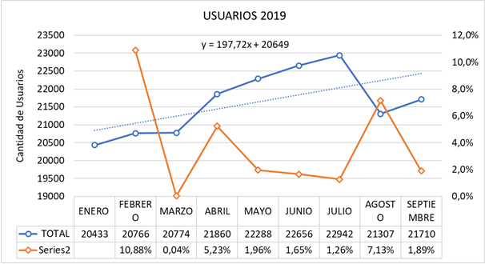
[Fuente: UAESP]

Crecimiento del 6% con respecto a la cantidad de usuarios al inicio del año, con una tendencia de crecimiento promedio de 197 usuarios mensuales. Durante el mes agosto el concesionario realizó revisión de los usuarios inscritos a la ruta, realizando depuración de estos dado que conforme al registro de recolección por mas de tres periodos relacionaban producción de residuos cero, por lo cual se evidencia una disminución significativa en la cantidad de usuarios inscritos.

Revisión del informe mensual de la interventoría para análisis de los resultados de la verificación, seguimiento y control de los componentes de BASE DE OPERACIONES, INFRAESTRUCTURA Y ALMACENAMIENTO TEMPORAL, del servicio de residuos hospitalarios. Cuando amerite se realizará visita de campo administrativa o de campo.

  - INFRAESTRUCTURA
Desde el componente la interventoría manifiesta que la supervisión se basa en las siguientes áreas:
- Área de recepción y pesaje de residuos
- Área de almacenamiento temporal de residuos sin tratar
- Área de almacenamiento y despacho y residuos desactivados
- Área de lavado
- Oficina logística
- Edificio administrativo
- Taller de mantenimiento
- Puntos de acometida servicios públicos
- Pau punto de atención al usuario

Entre los aspectos más relevantes se informa:
Tanques depósitos de agua potable y agua tratada. Se verifica el funcionamiento normal de los elementos componentes de la PTAR, así como el tablero de control de equipos de la PTAR.
La interventoría informa sobre los inconvenientes por parte del concesionario referente a la recolección de aguas lluvias, aspecto por lo cual se encuentra en espera de las acciones a tomar.

Sistema hidráulico base de operaciones: solicitó al Concesionario los planos hidrosanitarios para realizar inspección al estado actual de la planta de desactivación de UT Ecocapital. Como los planos fueron entregados inicialmente por parte de la UAESP y luego por el Concesionario, el día 29 de agosto se realizó la actividad de la revisión física de los planos de red agua potable, aguas industriales y agua recirculada. Los planos entregados no tienen flujos del sentido de las redes hidráulicas y no hay detalles de elementos instalados en las redes, como el del área de lavado.

Las aguas de lavado no son trasladadas a la PTAR si no que son devueltas directamente al proceso de alimentación de las calderas y a su vez, la PTAR solo recibe las aguas residuales sanitarias. El tanque de agua potable se encuentra a la mitad de almacenamiento aproximadamente.

Se evidencia que el tanque principal de almacenamiento de aguas lluvias por lo general se encuentra rebosado y devuelve el agua depositada a una de las cajas y a las canaletas de recolección, por lo cual se determina que la capacidad de este deberá ser revisado por parte del concesionario.

No hay un sistema de filtrado y recolección de residuos sólidos del área de lavado principalmente y las cajas de almacenamiento se destaparon y estaban completamente saturadas de residuos y basuras.

Aguas lluvias: Durante el proceso de supervisión se evidencia que las aguas lluvias son recolectadas por las cubiertas, canaletas y bajantes a las rejillas del corredor principal de tránsito vehicular o zona de parqueo y terminan en una caja principal al lado del cuarto de vigilancia, sin embargo, el proceso de evacuación de estas el concesionario las retiras mediante motobomba hacia la calle principal, determinando la criticidad del concesionario referente a la recolección y disposición de las aguas lluvias.

Por lo cual, respecto a los compromisos adquiridos por el Concesionario, debe realizar un plan de acción para prevenir este tipo de situaciones. Lo anterior dado que la acumulación de estas estas aguas llega a cantidades tales que la movilidad dentro de las instalaciones se ve afectada, así como también de los residuos tratados.

Lecho de secado: durante el periodo la Interventoría evidenció que el Concesionario inicia el mantenimiento y la recolección de lodos. En el acta del 29 de agosto levantada por parte de la interventoría de la revisión de los planos hidrosanitarios, quedó el compromiso de entrega de los manifiestos o certificados de entrega de lodos por parte del Concesionario en el informe ambiental del 9 de septiembre, dicho informe será relacionado en el componente ambiental conforme al plan de supervisión y control de la Unidad del componente de residuos hospitalarios.

  - ALMACENAMIENTO TEMPORAL

Dado el estado actual del cuarto frio reportado en el componente de mantenimiento de vehículos de recolección, equipos y maquinaria, el concesionario durante el periodo remite a los aliados estratégicos de termodestrucción los residuos que requieren refrigeración con frecuencia diaria.

Revisión del informe mensual de la interventoría para análisis de los resultados de verificación, seguimiento y control de PROGRAMA DE MANTENIMIENTO DE VEHICULOS DE RECOLECCION, EQUIPOS Y MAQUINARIA dispuestos para el servicio de residuos hospitalarios. Cuando amerite se realizará visita de campo administrativa o de campo.

Para el presente informe, se relacionan los aspectos mas relevantes de los meses de agosto y septiembre relacionados a la flota vehicular de la operación.
El día 5 de septiembre la interventoría de equipos, mantenimiento e infraestructura realizó mesa de trabajo con el concesionario UT Ecocapital en seguimiento a las fallas reportadas y no subsanadas durante los periodos anteriores, por lo cual se entablaron compromisos en acciones de cumplimiento a los requerimientos establecidos. Sin embargo, teniendo en cuenta el no cumplimiento por parte del concesionario, la interventoría determina que se elaborará informe de presunto incumplimiento bajo los aspectos relacionados en dicha reunión:

Tabla 2 Compromisos acta de reunión seguimiento a fallas
Aspecto | Descripción | Fecha de cumplimiento
Sistemas de proximidad | S. El Concesionario Informa que como los móviles 5001 y 5013 no tiene el planchón trasero de la plataforma no pueden instalar el sensor de proximidad hasta instalar este elemento. Pero se solicita la instalación y funcionamiento de este dispositivo al resto de la flota | 23 de septiembre de 2019.
Logos de la UAESP | Instalación a toda la flota de furgones del logo de la UAESP que fueron retirados en trabajos de pintura anteriores, se aclara que la flota únicamente tiene instalado el logo de la alcaldía. | 23 de septiembre de 2019.
Control temperatura interior del furgón | Revisión de 2 móviles por semana por el proveedor Monitoreo Inteligente. | Tiempo aproximado, finalizando mes de octubre para toda la flota vehicular.
Lámparas UV germicidas. | Cambio de 6 lámparas germicidas | 21 de octubre de 2019.
Pintura interior/ pintura exterior furgón | Reparación de 2 móviles mensuales para temas de pintura y arreglo de pisos de furgón | Tres (3) meses
Motores Plataformas de Izaje. | Reparación y mantenimiento a todas las plataformas de Izaje de la flota operativa. | 23 de septiembre de 2019.
Tablero de instrumentos | Se realizará un diagnóstico a los vehículos reportados por la Interventoría por esta falla y se entregará este diagnóstico | Entrega informe técnico operativo del correspondiente al mes de septiembre del concesionario radicado en el mes de octubre.
Planta eléctrica Caterpillar 3406 | Se aprobó la reparación por parte de gerencia del Concesionario. Esta reparación se va a realizar por un taller externo. | 15 de octubre de 2019.

Vehículo Tipo Ampliroll:
De acuerdo con las notificaciones de la interventoría, el vehículo ampliroll durante el presente periodo se informa que el índice de fallas durante el mes de septiembre es de un 3%, disminuyendo con respecto al mes de agosto el cual notifican un 5%.

Vehículo de recolección:

Durante el presente periodo de informe, la interventoría evidenció cuatro (4) vehículos por reparación de motor, 5004, 5006, 5007 y 5011, de los cuales el concesionario informa a la Unidad que los vehículos 5004 y 5011 se encuentran actualmente en estudio para la determinar de la factibilidad de darlos de baja dado el estado actual y el tiempo prolongado que llevan en mantenimiento.

Sistema Eléctrico promedio 28%, es el componente con el con mayor cantidad de fallas encontradas, se encuentran los testigos encendidos en los tableros de instrumentos, básicamente de los motores electrónicos Iveco tanto de los Eurocargo como de las Daily.

Sistema de control con un promedio 20%, correspondiente a los sistemas de proximidad, control de puertas abiertas del furgón, control de temperatura del furgón y posicionamiento GPS. Durante el mes de septiembre el porcentaje de fallas relacionados alcanzó el 21%, adicionalmente se informa el no reporte de los vehículos que se encuentran en mantenimiento.

El sistema de carrocería o furgón con un promedio 17%. relacionados con el estado general del furgón, estado de la pintura interna y externa del mismo, boceles metálicos, puertas laterales y traseras, empaques de puertas, piso de furgón, escalerillas de acceso al furgón traseras y laterales y sistema de drenaje de Lixiviados. Siendo el reporte de taponamiento del sistema de lixiviados el mas reiterativo.

Identificación del equipo con un promedio 11,5%. Todos los vehículos utilizados para la actividad de recolección de residuos deben cumplir con el Manual de Identidad visual de la UAESP. Este porcentaje se refiere a la ausencia de logos o por el deterioro de estos.

Cabina con un promedio 10%. En este porcentaje de novedades, se encuentran las cabinas de los móviles, que presentaron fallas en el estado general de las sillas, pisos, empaques de puertas, espejos externos, elevavidrios y estado general del millaré de la cabina.

Plataforma de Izaje con un promedio 8%. El cual se informa el no funcionamiento de cuatro plataformas, adicionalmente, reporta la falta o ausencia del planchón trasero de las plataformas de los móviles 5001 y 5013. El concesionario debe asegurar el 100% del funcionamiento de este componente para mejorar el servicio a los usuarios y prevenir lesiones a sus trabajadores en el izaje manual de canastillas.
Motor y transmisión con un promedio 5%. Si bien este aspecto es el que tiene un porcentaje menor de fallas, estas tienen un mayor impacto dado que se cataloga como factor importante en la operación de los vehículos. Evidenciando fugas de aceite por componentes externos de motor (compresor y turbo) y por diferencial en los vehículos Eurocargo.

Verificación de vigencia del SOAT, Revisión Técnico-Mecánica (RTM) y comparendos

Mediante la plataforma SIMIT y revisión documental la interventoría informa que la RTM de los móviles 5004, 5006, 5007 y 5011 se encuentran vencidas, no obstante, estos vehículos están inoperativos por motor.

Realizando revisión de cada uno de los vehículos en operación se determinan que todos cumplen con vigencia de SOAT y RTM, sin embargo, se evidenciaron tres vehículos con comparendos, de los cuales 2 corresponden al 2018.

Tabla 3 Comparendos vehículos operativos
No. INTERNO | PLACA | SOAT | RTM | COMPARENDOS
5002 | TSN 408 | 15/08/2020 | 14 08/2020 | 19/11/2018
5006 | TSN 614 | 15/08/2020 | 7/09/2019 | 28/01/2019
5009 | TSN 594 | 27/08/2020 | 26/09/2019 | 26/12/2018

  - EQUIPOS DE OPERACIÓN – TRATAMIENTO
La interventoría manifiesta que el concesionario no cuenta con un programa de mantenimiento para los equipos y/o componentes de la planta de tratamiento, aspecto que eleva al concesionario para su respectiva acción de mejora.
Funcionamiento de Autoclaves. Durante el proceso de supervisión la interventoría manifiesta que las autoclaves se encuentran en operación normal, dado la reparación de la fuga de vapor de la autoclave 2 fue retirada la manta térmica trasera, sin embargo, no se ha realizado de la misma, así mismo informa que no hay una demarcación en el piso de esta zona.
Equipo de control de olores y tuberías de chimenea. Durante el proceso de supervisión por parte de la interventoría informa que se encuentra en normal funcionamiento, pero en el momento de la visita del mes de septiembre no se encontraba encendido el dosificador para cada autoclave.
Calderas y compresores: El proceso de la planta está soportado por las calderas de 150 y 80 HP en condiciones normales y que el agua que se está utilizando para la alimentación de la caldera viene del tanque de agua recirculada, sin embargo, se evidencio en la visita por parte de la interventoría que la caldera de 150Hp fue retirada una tapa con mirilla y se podía observar la combustión de la sección interna en la compuerta trasera de la caldera. Respecto a los compresores de 10 y 15 HP, se encuentran en funcionamiento siendo utilizado el compresor 10Hp para la operación y verificado el funcionamiento del otro compresor que se encuentra en reserva.

Cuarto frío. Se informa que el concesionario realizó el mantenimiento especto al golpe fuerte que tuvo el cuarto producto del choque de un montacargas, sin embargo, durante el mes de septiembre en las visitas de la interventoría no se encontró en funcionamiento, por lo cual el concesionario informa que dado el fallo de los compresores que suministran la refrigeración del cuarto todos los residuos que requieren almacenamiento de esta área son enviados diariamente a los terceros para su respectivo tratamiento.

Seguimiento mensual de acciones correctivas y/o planes de acción

De acuerdo con el oficio remitido por parte del consorcio control AFA referente a las solicitudes de acciones correctivas abiertas por parte de la Compañía de Proyectos Técnicos – CPT, se programó en la reunión operativa del mes, una reunión en el día 02 de octubre de 2019, con el fin de depurar las solicitudes de acciones correctivas y darles cierres o determinar las acciones definitivas.

Así mismo, en dicha reunión operativa se determina realizar mesa de trabajo programada para el mes de octubre referente a la formulación del plan de acomodación dentro de los furgones de recolección y transporte de residuos.

Seguimiento mensual a PQR con respecto al servicio.

La siguiente información es obtenida del informe mensual de gestión comercial y financiero del operador, contiene las PQRS discriminadas por tipo de productor y localidad para el mes de septiembre de 2019, el análisis, evaluación de tiempos, respuestas y resultados obtenidos se presentan en el informe de supervisión y control del área comercial y financiera del servicio en el mes de reporte:

Tabla 3 PQRs septiembre 2019
Peticiones | 1932
Quejas | 414
Reclamos | 29
Total | 2375
[Fuente: UAESP]

De acuerdo con las peticiones realizadas por los usuarios se relacionan que el mayor índice se debe a solicitudes de información del servicio y solicitud de incorporación al sistema, aspecto por el cual se evidencia en el incremento de usuarios en la ruta sanitaria, como se puede observar en la ilustración 5.

Ilustración 2 PQRs por Petición
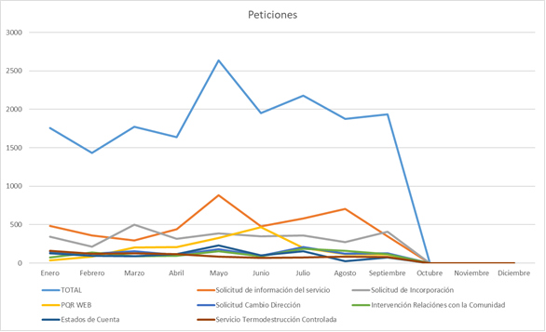
[Fuente: UAESP]

Durante el año se han recibido un total de 2333 quejas que corresponden promedio 259 mensual, siendo la queja por incumplimiento de frecuencia recolección con un mayor porcentaje de participación histórica (69%), sin embargo durante el periodo correspondiente al mes de agosto y septiembre se evidenció una disminución significativa por este concepto con aproximado de disminución del 55% por este concepto, sin embargo, durante este el periodo de septiembre se la queja por no se entrega documento del servicio aumentó en un aproximado de 357%, esta queja hace referencia en su mayor cantidad la no entrega o requerimiento de duplicidad de la factura del servicio.

Ilustración 3 PQRs por Quejas
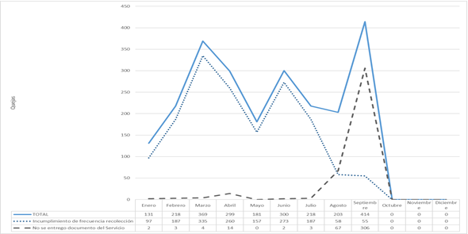
[Fuente: UAESP]

Así mismo, se evidencia una evolución histórica respecto a las quejas por parte de los usuarios respecto al incumplimiento de frecuencia de recolección, queja que por la cual ha sido la mas significativa a través de los reportes realizados por el concesionario. El aumento de las quejas por facturación hace referencia a que trimestralmente se realiza facturación a los microproductores quienes tienen una participación del 97,3% de la totalidad de los usuarios, por lo cual en el mes de septiembre corresponde a dicho periodo de entrega de facturas.

Ilustración 4 Evolución histórica PQRs reclamos
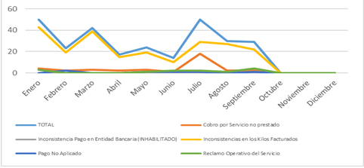
[Fuente: UAESP]

Reclamos: El análisis, evaluación de tiempos, respuestas y resultados obtenidos de los reclamos realizados en este periodo se presentan en el informe de supervisión y control del área comercial y financiera.

Desarrollo de reuniones mensuales y visitas de seguimiento con la interventoría y el concesionario.

Durante el presente periodo se ejecutaron las siguientes reuniones (20 folios).

- 04 de septiembre de 2019. Mesa Interinstitucional de Residuos Hospitalarios. SDS – SDA – UAESP – UT ECOCAPITAL
- 09 de septiembre de 2019. Visita de seguimiento a los componentes Ambiental y Seguridad y Salud en el Trabajo.
- 25 de septiembre de 2019. Reunión preoperativa del mes de septiembre de 2019. Consorcio Control AFA
- 27 de septiembre de 2019. Socialización de resultados del diagnóstico de cifras de residuos generados en el Distrito Capital – Biblioteca Virgilio Barco
- 22 de octubre de 2019. Comité de seguimiento al proceso de disposición final del mes de septiembre de 2019.
- 31 de octubre de 2019. Reunión operativa del mes de septiembre de 2019.

- Matrices de seguimiento del servicio

El componente de residuos hospitalarios cuenta con las siguientes matrices de seguimiento las cuales se encuentran para consulta a través del equipo de apoyo a la supervisión y se actualizan de forma mensual en el aplicativo OneDrive.

- Matriz de estadísticas del servicio vigencia 2019 actualizada al mes de septiembre de 2019.
- Matriz de atención de residuos abandonados vigencia 2019 actualizada al mes de septiembre de 2019.
- Matriz de seguimiento a peticiones quejas y reclamos vigencia 2019 actualizada al mes de septiembre de 2019.
- Matriz de seguimiento a ingreso y salida de los vehículos a disposición final de residuos al Relleno Sanitario Doña Juana vigencia 2019 actualizada al mes de septiembre de 2019.
- Matriz de seguimiento SDQS revisión del mes de septiembre de 2019 con corte de respuesta al 30 de octubre de 2019. Se adjunta al presente matriz con los resultados obtenidos, respuesta de UT Ecocapital en términos.
- Matriz de gestión social vigencia 2019 actualizada al mes de septiembre de 2019.
- Matriz de oficios de entrada y de salida a través del Sistema de Gestión Documental - Orfeo

- APROBACIÓN DEL SUBDIRECTOR (A)
Fecha de aprobación: ___/___/___ Nombre YANLÍCER PÉREZ HERNÁNDEZ Firma ___________________________

Nombre de los profesionales que apoyan la supervisión y control del servicio:
Nombre: Ana María Agudelo Fontecha No. de Contrato: CD 167 2019 Firma: ____________________________

Nombre: Mónica Liliana Rojas Flórez No. de Contrato: CD 245 2019 Firma: ____________________________

Nombre: Viviana Reyes Cargo: Profesional Especializado Grado 24 Firma: ____________________________

** Se incluye la totalidad de los participantes.

